Téma 10: Textové pole

1. Kliknutím pravým myšítkem na textové pole a volbou formát textového pole otevřeme dialogové okno, ve kterém upravíme následující parametry u barev a čar, velikosti, pozice a textového pole:
- výplň světle tyrkysová, průhlednost 50%

- čára tmavě modrá dvojitá nepřerušovaná, tloušťka 4b
- velikost pole – šířka 5cm, výška 3cm
- pozice před textem
- vnitřní textového pole 0,2 cm na všechny strany
- doprostřed pole umísti nápis „HOTOVO“

2. Pole z úkolu 1 zkopíruj pod toto zadání a uprav - zatrhni v textovém poli „přizpůsobit velikost automatického tvaru textu“.

3. Pomocí vložení automatického tvaru šipky a jeho úpravou podle obrázku, barva červená, vytvoř šipku. Vlož ji pod toto zadání od pravého do levého okraje stránky mezi *.

* *
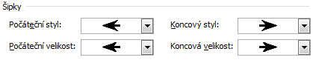

4. Vlož pod zadání textové pole o délce 9 cm a šířce 5 cm. Čára i barva výplně nechť je černá, písmo zlaté.
Vytvoř v tomto textovém poli vizitku podle vzoru. Rady: obrázek můžeš získat printscreenem obrazovky. Pro text používej zarovnávání a tabulátory.
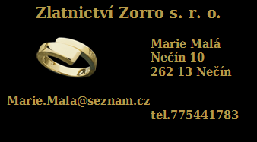

5. Vytvoř z textu a obrázku (http://www.umele-stromy.sk/sk_velkonocne-kuriatka,210.html ke dni 20.3.2012)
pozvánku podobající co nejvíce předloze na obrázku, velikost 9,5 x 14 cm.
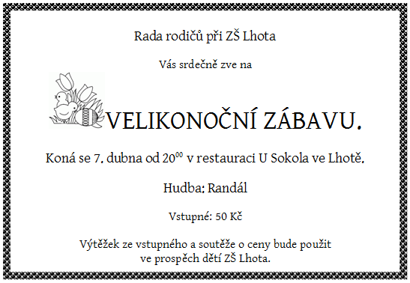
Rada rodičů při ZŠ Lhota
Vás srdečně zve na
VELIKONOČNÍ ZÁBAVU.
Koná se 7. dubna od 20⁰⁰ v restauraci U Sokola ve Lhotě.
Hudba: Randál
Vstupné: 50 Kč
Výtěžek ze vstupného a soutěže o ceny bude použit
ve prospěch dětí ZŠ Lhota.

6. Za pomoci automatického tvaru (nutno upravit barvy …) a bezbarvého textového pole s nápisem (tvé jméno a příjmení) vytvoř pod zadání obdobné textové pole, jako je na obrázku.



